**S4F: sap for future**



Progetto APSS-SAP S/4Hana

Manuale Utente – Validation Client

**GESTIONE PROGETTI**

**Versione 1.0**

**29/06/2022**

**Sommario**

Obiettivo del documento 3

1. Caricamento fattura pdf 3

1.1 Modifica di un dato all’interno del documento 6

1.2 Recupero codice fornitore/società 8

1.3 Modifica dati di posizione 10

1.4 Invio della fattura 11

# Obiettivo del documento

Lo scopo del presente documento presentare le istruzioni per l’utilizzo del Validation Client all’interno dei processi di verifica fattura di APSS.

# Caricamento fattura pdf

Accedere all’applicazione fiori e selezionare APSS -VIM:

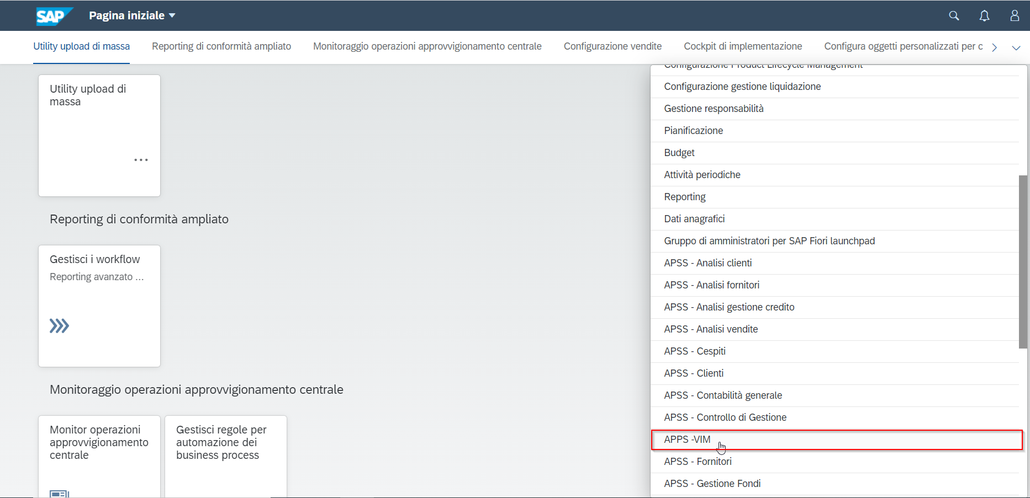

Selezionare VIM Workplace:

Cliccare sul pulsante “Scansione”  e selezionare “Fattura estera PDF (IES).

Per caricare il documento PDF selezionare “Archivia documento”

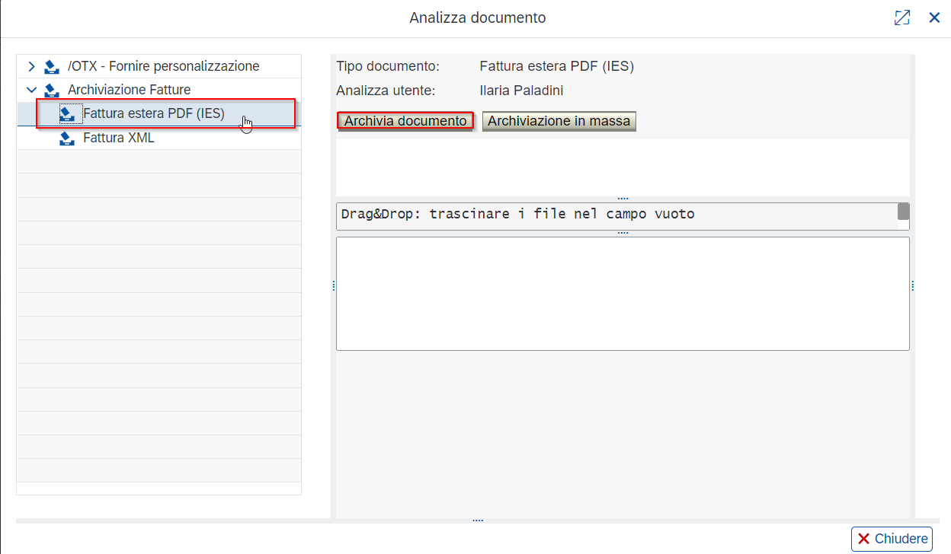

Selezionare il documento interessato e cliccare “Apri”

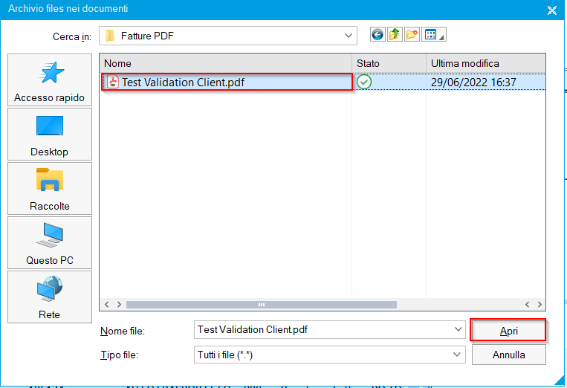

Attendere qualche minuto che la fattura venga caricata.

Aprire l’applicazione Validation Client:

Inserire le credenziali dell’utenza con cui si intende validare i dati:

Una volta avviata l’applicazione, l’utente si troverà il numero di Fatture caricate (in questo caso 1) in alto a sinistra:

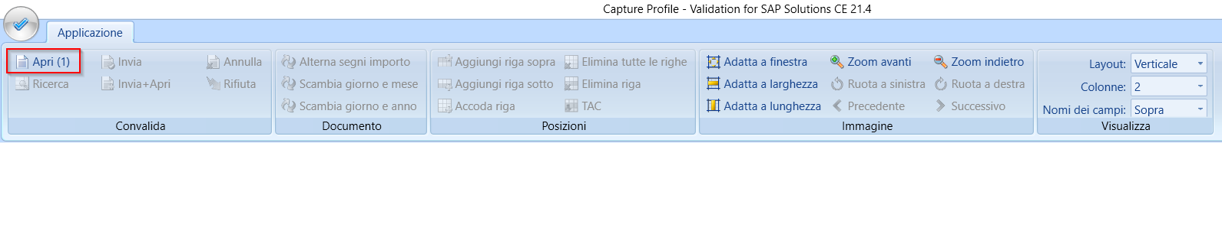

Cliccare su “Apri” e attendere qualche secondo:



Verrà quindi visualizzata la fattura PDF da validare:

Come da precedente schermata, sono state riportate correttamente all’interno del documento VIM le informazioni presenti nella fattura PDF come ad esempio:

* Società
* Numero Fattura
* Data Fattura
* Data consegna
* Cod. fisc. Fornitore

## Modifica di un dato all’interno del documento

Nel caso in cui non si fosse riportato un dato all’interno del documento o si fosse riportato in modo errato, è possibile modificarlo seguendo i passi elencati di seguito:

1. Cancellare il dato (ad esempio Numero fattura)

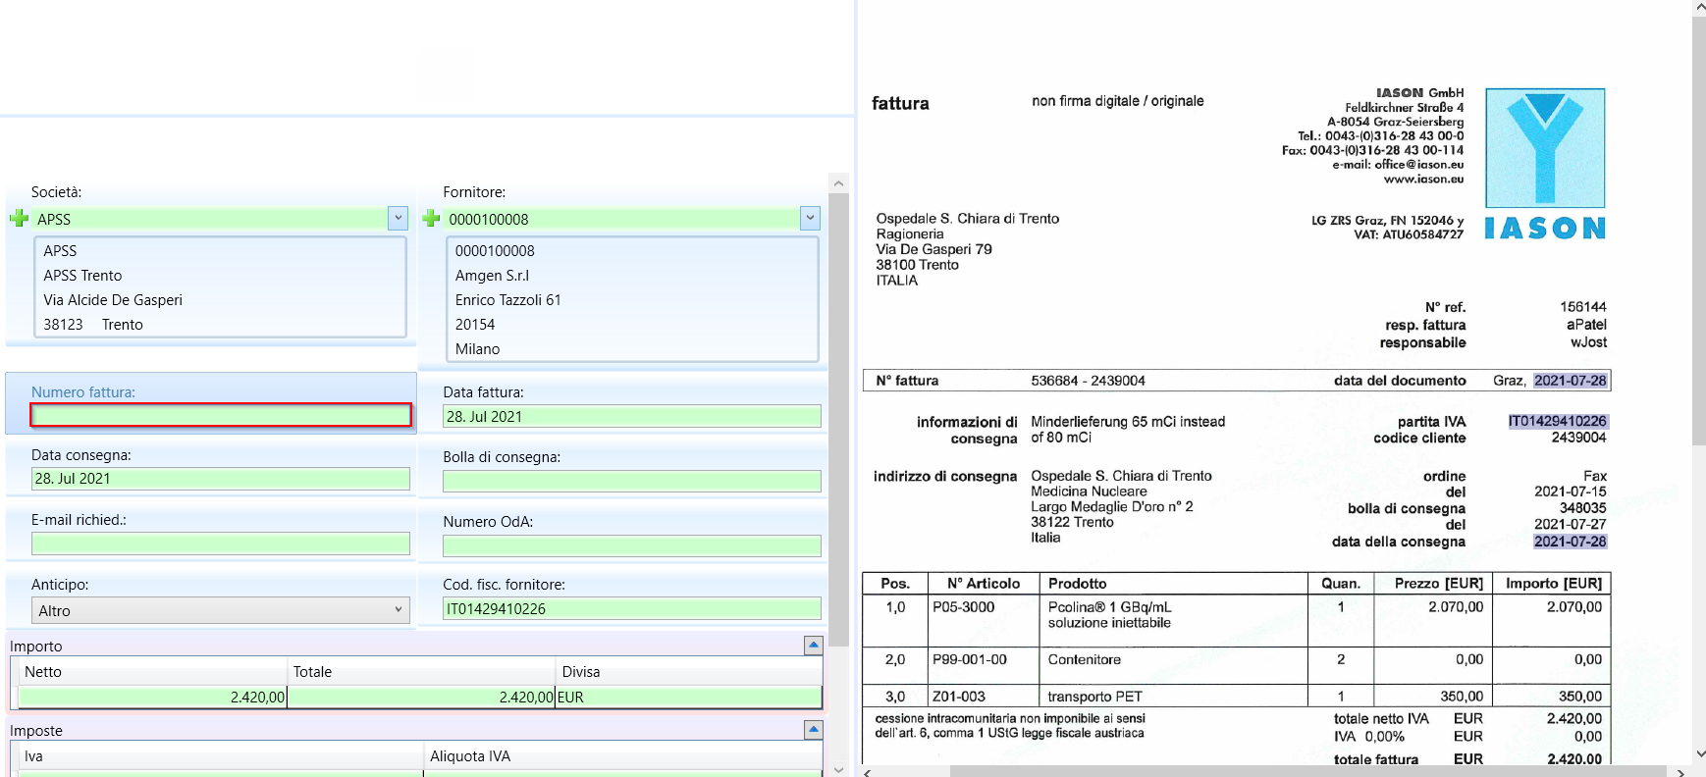

1. Posizionarsi con il mouse all’interno del campo appena eliminato e successivamente selezionare l’informazione che serve all’interno del PDF:

In questo modo verrà riportato all’intero del campo “Numero fattura” il dato selezionato:

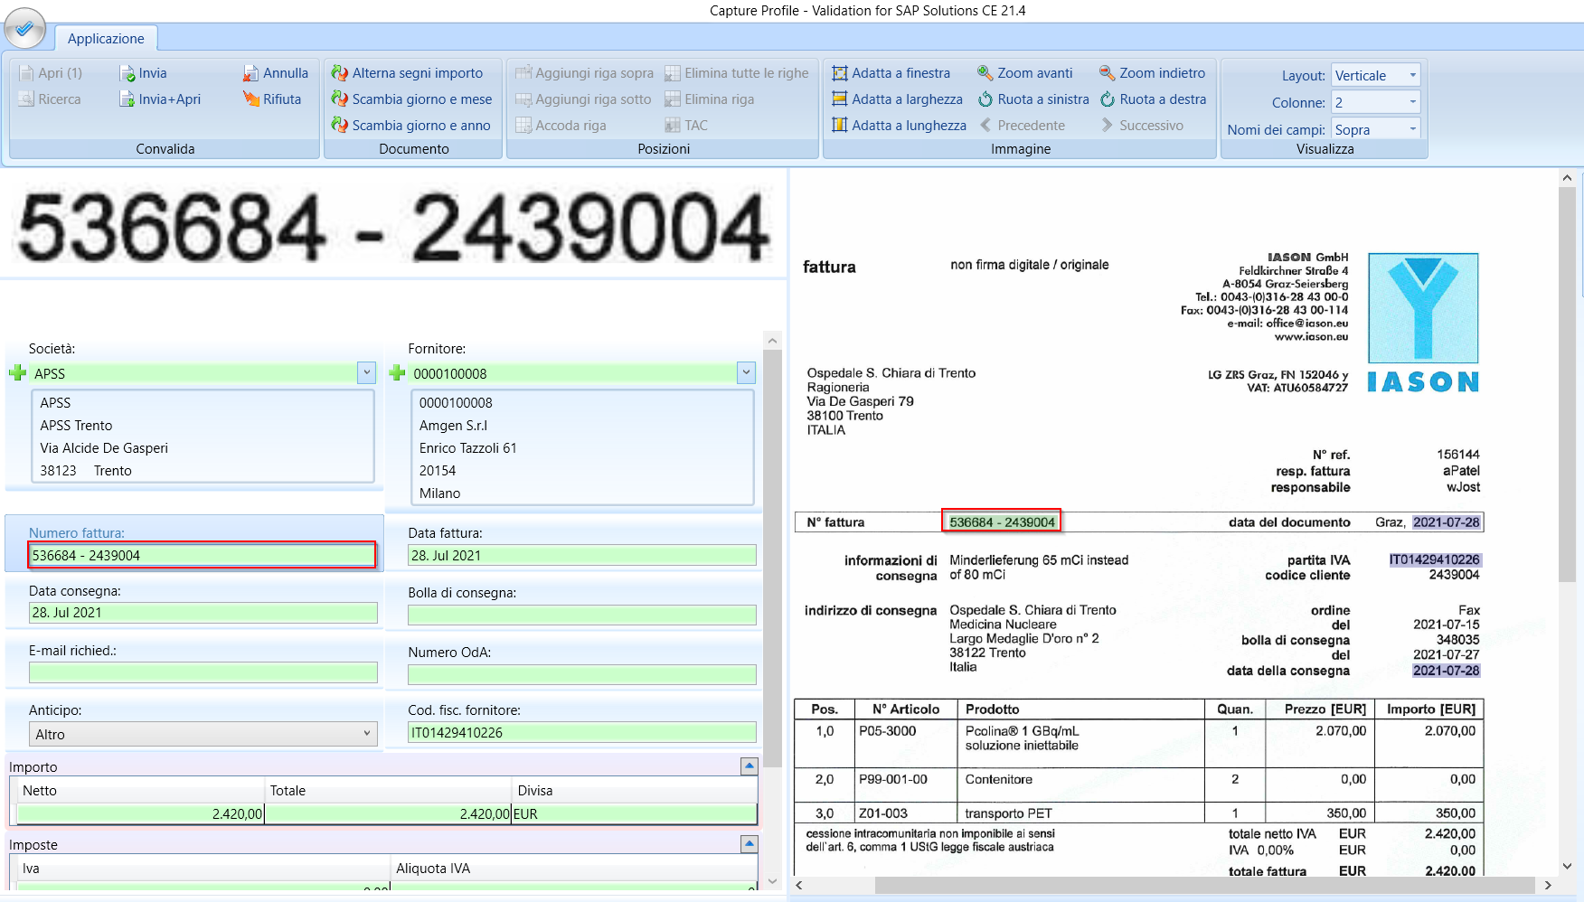

## Recupero codice fornitore/società

Nel caso in cui non si fosse riportato correttamente il fornitore, è possibile ricercarlo seguendo i passi elencati di seguito:

1. Posizionarsi sul campo “Fornitore” e selezionare il pulsante “Ricerca” :

1. Inserire, ad esempio, la P.IVA del fornitore e selezionare “Search”:

1. Selezionare il fornitore corretto e cliccare “ok”

È possibile procedere allo stesso modo nel caso in cui non si fosse riportata correttamente la società.

## Modifica dati di posizione

Nel caso in cui su volessero modificare i dati di posizione, basta posizionarsi sulle righe e viene resa disponibile la sezione relativa alla modifica delle posizioni:

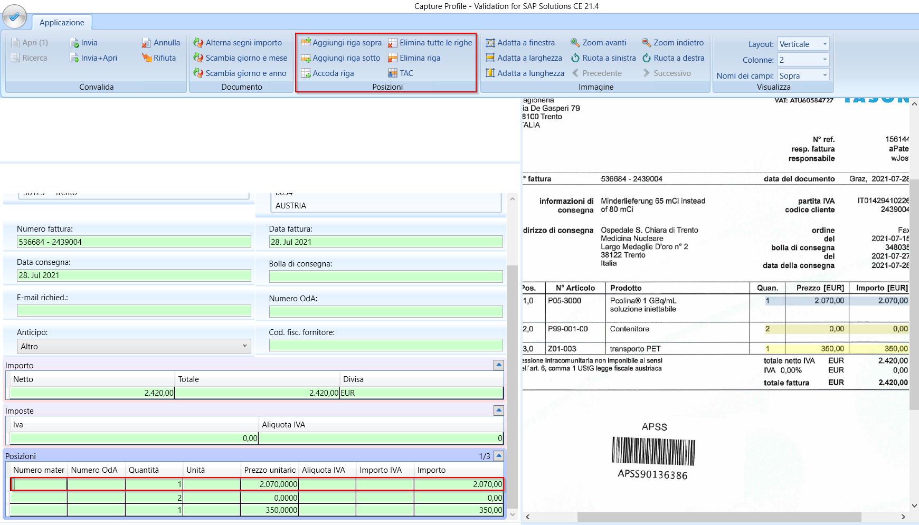

## Invio della fattura

Una volta terminata la validazione dei dati, procedere selezionando il pulsante “Invia+Apri”  in alto a sinistra:

Dopo qualche minuto di attesa la fattura sarà disponibile all’interno del VIM Workplace:

